Einsteintelescoop in de klas

Bouwsteen 5: De Einsteintelescoop
Een 3D-geprinte tafel interferometer afstellen en de invloed van externe trillingen op de metingen onderzoeken en dempen aan de hand van een 3D-geprinte trillingsopstelling.

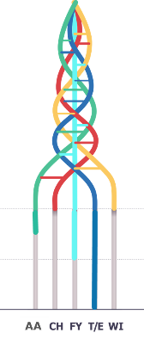
Het STEM-Inkleurmodel voor deze bouwsteen:

Dit lespakket is het resultaat van de samenwerking tussen Fonds voor Wetenschappelijk Onderzoek – Vlaanderen, het projectteam ET en Expertisecel Art of Teaching – Lerarenopleiding Fysica van Hogeschool UCLL.
Uitgave Augustus 2026.

Einsteintelescoop

De Einsteintelescoop
De Einsteintelescoop en zijn voorgangers maken het mogelijk om de tot dusver onzichtbare, donkere aspecten van ons heelal waar te nemen. Deze instrumenten maken gebruik van uiterst gevoelige interferometers om minuscule verstoringen in de ruimtetijd te meten.
De Einsteintelescoop zelf zal bestaan uit drie met elkaar verweven interferometers en is specifiek ontworpen om zwaartekrachtsgolven te detecteren. In dit hoofdstuk onderzoeken we hoe deze technologie werkt en hoe het ons begrip van het heelal verdiept.


Wat is een interferometer?
In een interferometer wordt een lichtbundel gesplitst en via spiegels weer samengevoegd. Bij het samenkomen vindt interferentie plaats.
Welke onderdelen kunnen we terugvinden in een interferometer? Welke functie heeft elk onderdeel?
Bestudeer de tekening en beantwoord de vraag.
Let op: het interferentiepatroon is sterk overdreven weergegeven.

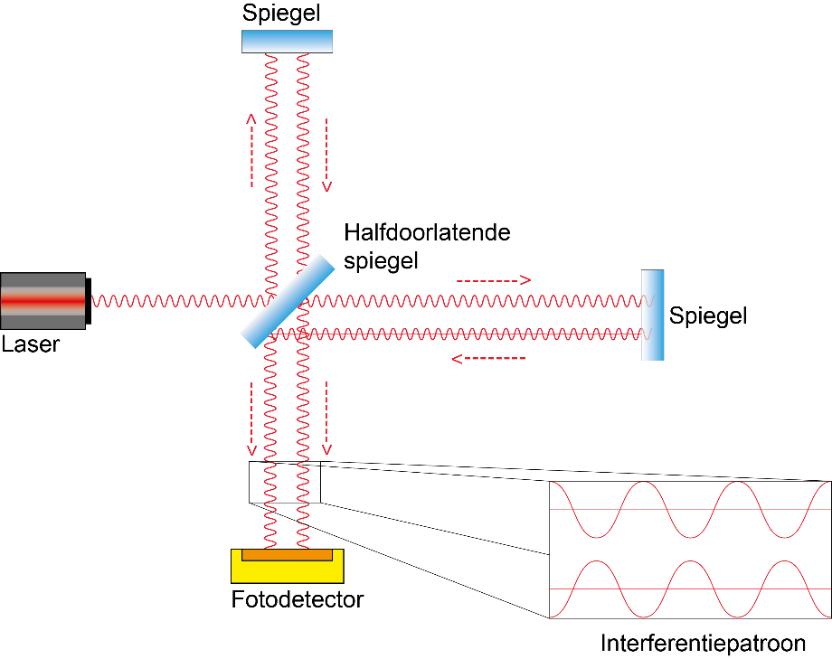
Antwoord:
Laser: lichtbron;
Halfdoorlatende spiegel: de lichtbundel splitsen in twee bundels + de terugkerende bundels ‘sturen’ naar de fotodetector.
Twee spiegels: de lichtbundels weerkaatsen zodat ze kunnen interfereren.
Fotodetector: het licht na interferentie ‘detecteren’.

We herhalen nog even wat we gezien hebben tijdens de lessen over golven en licht a.d.h.v. oefeningen.
Wat is de definitie van een golf?
Duid het juiste antwoord aan, kijk eventueel terug naar de bundel over golven.
A) Een verplaatsing van materie door de ruimte.
B) Een trilling die zich doorheen de ruimte of een tussenstof verplaatst. (Correct antwoord)
C) Een eenmalige beweging van deeltjes naar een nieuwe plek.

Teken een transversale golf en duid de volgende onderdelen aan met het juiste symbool:
- De Amplitude (A)
- De Golflengte (λ)

In de ET zullen lichtgolven zich voortplanten door lange buizen van 10 km. Wanneer ze opnieuw samenkomen aan de hoeken van een grote driehoek, ontstaat interferentie.
In voorgaande lessen hebben we gezien dat er constructieve en destructieve interferentie bestaan. Dit verschijnsel komt ook voor in onze interferometer en dus in de ET.
Schrijf onder elke afbeelding of het gaat om constructieve of destructieve interferentie.
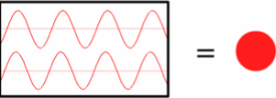
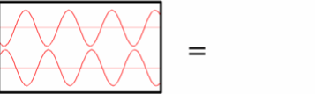

Antw: Deconstructieve interferentie Antw: Constructieve interferentie
Leg uit wat destructieve interferentie betekent en wat constructieve interferentie betekent.
___________________________________________________________________________________________________________________________________________________________________________________________________________________________________________________
Antw: Constructieve interferentie ontstaat wanneer twee golven in fase samenkomen. Hun uitwijkingen versterken elkaar, waardoor het resultaat een grotere amplitude is.
Destructieve interferentie ontstaat wanneer twee golven in tegenfase samenkomen. Hun uitwijkingen heffen elkaar (gedeeltelijk of volledig) op, waardoor de amplitude kleiner wordt of nul is.

Weet je nog welk patroon verscheen in het experiment met laserlicht op een haar? Teken hieronder.

Laserlicht versus gloeilamp.
Noem minstens twee eigenschappen waarin laserlicht verschilt van het licht van een gewone gloeilamp.
Waarom kan een gloeilamp geen duidelijk interferentiepatroon maken?
____________________________________________________________________________________________________________________________________________________________________________________________________________________________________________________________________________________________________________________________________
Antw: richting, kleur (aantal aanwezige frequenties), stabiliteit...


Hoe meet een interferometer een gravitatiegolf?
Bekijk volgende animatie door LIGO Lab Caltech: MIT.
https://youtu.be/tQ_teIUb3tE?si=_yLqlfu2_hPwt18w

Wat gebeurt er na 36 seconden in het filmpje?
_________________________________________________________________________________
_________________________________________________________________________________
Antw: de armen van de detector beginnen korter en langer te worden.

Wat zou dat kunnen veroorzaken? Denk terug aan het experimentje met de ballon in vorige hoofdstuk.
_________________________________________________________________________________
_________________________________________________________________________________
Antw: de passage van een gravitatiegolf, want hierdoor gaat de ruimtetijd vervormd worden. Andere oorzaken kunnen zijn de trillingen in de omgeving...

Wat gebeurt er op dat moment met het interferentiepatroon in de fotodetector? Waarom?
_________________________________________________________________________________
_________________________________________________________________________________
Antw: op dat moment verandert het interferentiepatroon omdat golfen die eerder in fase waren, zijn het niet meer of juist omgekeerd.

Besluit
Formuleer zelf een besluit op basis van voorgaande antwoorden op de vragen: Hoe meet een interferometer een gravitatiegolf?
_________________________________________________________________________________
_________________________________________________________________________________


Voorgangers vs Einsteintelescoop
Op 14 september 2015, om 22u51 Belgische tijd, ontdekte LIGO de eerste zwaartekrachtsgolf. Naast LIGO is er ook VIRGO. Beide projecten zijn voorgangers van de Einsteintelescoop. Maar wat zijn nu precies de verschillen tussen ET en zijn voorgangers. Lees het artikel en los de onderstaande vragen op.

Artikel gegenereerd op basis van bronnen door notebook LM.
Luisteren naar het Heelal: van de Pioniers naar de Toekomst.
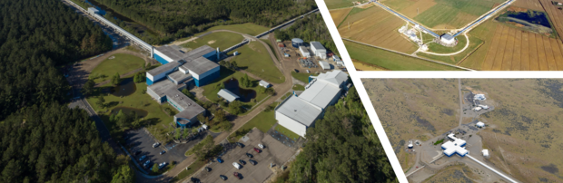
De LIGO-detector gezien vanuit de lucht. Credit: LIGO, VIRGO.
Sinds 2015 is er een nieuw venster op ons universum geopend. Waar we vroeger alleen naar de sterren konden kijken, kunnen we nu ook naar de "trillingen" van de kosmos luisteren. Dit doen we met gigantische machines die zwaartekrachtsgolven opvangen: rimpelingen in de ruimtetijd die ontstaan wanneer bijvoorbeeld twee zwarte gaten op elkaar botsen.
De Pioniers: LIGO en Virgo
De eerste grote successen werden behaald door twee projecten die in de jaren '90 werden ontworpen. In de Verenigde Staten vinden we de LIGO-detectoren. Deze enorme installaties staan in de uitgestrekte landschappen van Hanford (Washington) en Livingston (Louisiana). In Europa hebben we een vergelijkbare krachtpatser: Virgo. Deze detector bevindt zich in het zonnige Italië, op het terrein van het European Gravitational Observatory (EGO) in Cascina, nabij de stad Pisa.
Zowel LIGO als Virgo zijn gebouwd op het aardoppervlak. Als je vanuit de lucht naar deze faciliteiten kijkt, herken je direct hun karakteristieke L-vorm. Twee loodrechte armen strekken zich uit over het landschap. Bij de Amerikaanse LIGO-detectoren zijn deze armen elk precies 4 kilometer lang, terwijl de Europese Virgo-detector iets kortere armen heeft van 3 kilometer. Het doel van deze instrumenten was ambitieus: voor het eerst direct zwaartekrachtsgolven waarnemen om de relativiteitstheorie van Einstein te bewijzen en het heelal op een totaal nieuwe manier te bestuderen. Dat doel is ruimschoots behaald; ze detecteren inmiddels wekelijks botsingen van zwarte gaten.
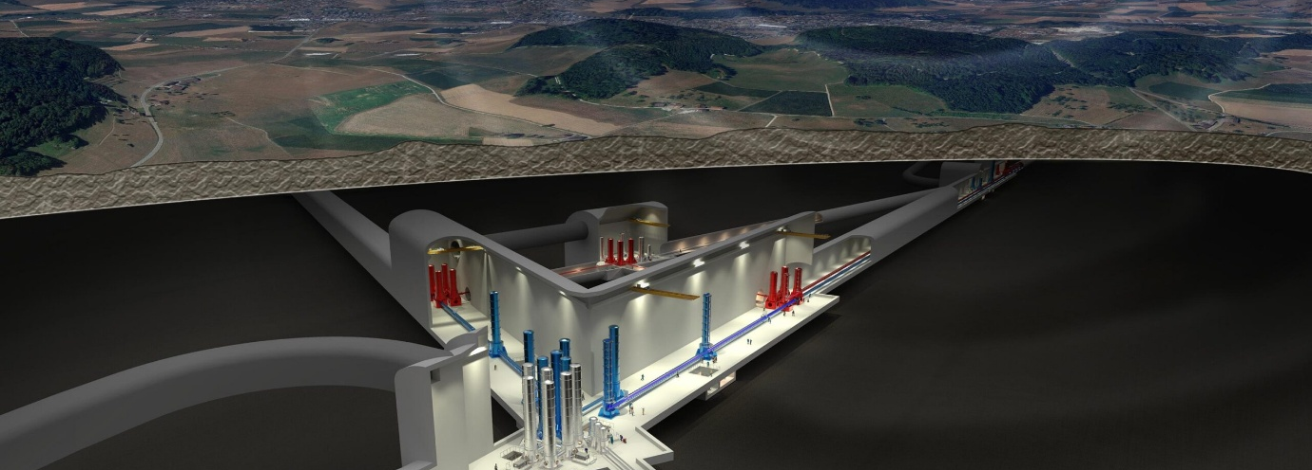
Een artistiek beeld van hoe de Einsteintelescoop er zou kunnen uitzien. 250 meter onder de grond verbinden 10 km lange gangen gigantische hallen. Vacuümtorens bevatten spiegels waartussen laserstralen heen en weer worden geschoten. © Marco Kraan – Nikhef.
De Reus onder de Grond: De Einstein-telescoop
Ondanks hun succes lopen LIGO en Virgo tegen grenzen aan. Wetenschappers werken daarom nu aan een revolutionair opvolger: de Einstein-telescoop (ET). Hoewel de definitieve locatie nog niet vaststaat, zijn de Euregio Maas-Rijn (het grensgebied van België, Nederland en Duitsland) en het eiland Sardinië in Italië de belangrijkste kandidaten. Ook Saksen (Duitsland) is nog in de running als potentiële locatie.
Het ontwerp van de ET ziet er heel anders uit dan dat van zijn voorgangers. In plaats van een L-vorm, krijgt dit observatorium de vorm van een gelijkzijdige driehoek. Ook de afmetingen zijn indrukwekkender: elke zijde van deze driehoek wordt maar liefst 10 kilometer lang, dit zorgt ervoor dat de ET veel zwakkere trillingen kan opvangen. Dit design zorgt er eveneens voor dat de ET veel minder ‘blind spots’ heeft dan de klassieke L-vormige detectors: doordat de driehoekige configuratie vanuit meerdere richtingen tegelijk gevoelig is, bereikt de ET bijna volledige hemeldekking.
Maar het meest opvallende verschil is de plek. Om de meest gevoelige metingen ooit te doen, wordt de Einstein-telescoop diep onder de grond gebouwd, op een diepte van ongeveer 200 tot 300 meter.
Bovendien maakt de ET gebruik van extreem lage temperaturen. Terwijl de spiegels van LIGO en Virgo op kamertemperatuur werken, worden de spiegels van de ET-LF (de laagfrequente tak) afgekoeld tot een temperatuur tussen de 10 en 20 Kelvin (-263 °C tot -253 °C). Deze twee technieken zorgen ervoor dat de ET minder gehinderd wordt door externe trillingen en trillingen op atomair niveau.
Met deze technologische sprongen wil de ET niet alleen meer gebeurtenissen per jaar meten, maar ook zwakkere signalen opvangen van bronnen die veel verder weg liggen in de kosmos, tot zelfs dicht bij de oerknal.

Ligo
Waar ligt de detector?

Ligt deze detector bovengronds of ondergronds?

Welke vorm heeft ze en hoe lang zijn de armen?

Wat is het doel van deze detector?

Virgo
Waar ligt de detector?

Ligt deze detector bovengronds of ondergronds?

Welke vorm heeft ze en hoe lang zijn de armen?

Wat is het doel van deze detector?

De Einsteintelescoop
Welke locaties komen in aanmerking?

Zal deze detector bovengronds of ondergronds liggen? Waarom volgens jou?

Welke vorm heeft ze, waarom heeft het deze vorm?

Hoe lang zullen de armen zijn? Waarom?

Wat is het doel van deze detector?

Besluit Einsteintelescoop vs voorgangers.
Wat zijn de vier grote verschillen tussen de Einstein-telescoop en zijn voorgangers? Verklaar.
- Ligo en Virgo staan boven de grond, de Einsteintelescoop onder de grond: op die manier worden de metingen minder gestoord door omgevingstrillingen.
- Einsteintelescoop is groter en kan zo meer gebeurtenissen per jaar detecteren, maar ook zwakkere signalen die verder weg uit het heelal komen.
- De vorm: de Einsteintelescoop zal een driehoekige vorm hebben en dus drie armen en drie interferometers. Op die manier kan de ET-zwaartekrachtgolven meten uit meerdere richtingen.
- De geavanceerdere technologie bij ET: b.v. de afkoeling tot lagere temperaturen om ‘interne’ trillingen in de apparatuur te verminderen.

Invloed van trillingen op de werking van een interferometer.

Experiment


Onderzoeksvraag:
Hoe beïnvloeden verschillende trillingsbronnen het interferentiepatroon van een interferometer?

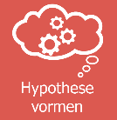
Hypothese:
Hoe denk jij dat trillingen in de omgeving het interferentiepatroon kunnen beïnvloeden?


Experiment 1 (interferometer opzetten):

Benodigdheden:
- 2 spiegels
- 1 halfdoorlatende spiegel
- 1 lens
- 1 laser
- Whiteboard
- 3D-geprinte houders

Werkwijze:
- Neem het whiteboard en plaats deze omgekeerd op de tafel. | 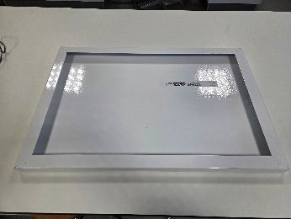
- Neem de laser en plaats deze aan de linkerzijde van je whiteboard. | 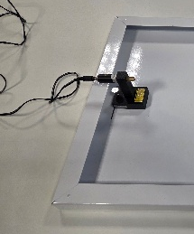
- Plaats nu de halfdoorlatende spiegel in het midden van het bord.  LET OP! Zorg dat de spiegel recht tegenover de laser staat en zorg dat de laserstraal op de spiegel schijnt. Kijk goed naar welke kant hij schuin staat.  Een halfdoorlatende spiegel heeft twee kanten. Doe de test om te zien welke kant wat is.  De doorzichtige kant moet richting de laser staan. | 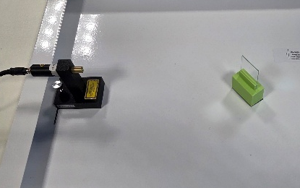  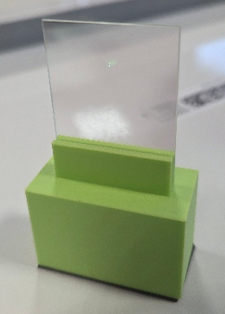
- Plaats de niet verstelbare spiegel aan de rechterkant van het whiteboard.  LET OP! Zorg dat de spiegel recht tegenover de laser en halfdoorlatende spiegel staat en zorg dat de laserstraal op de spiegel schijnt. | 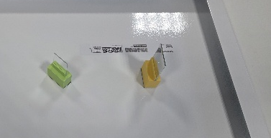  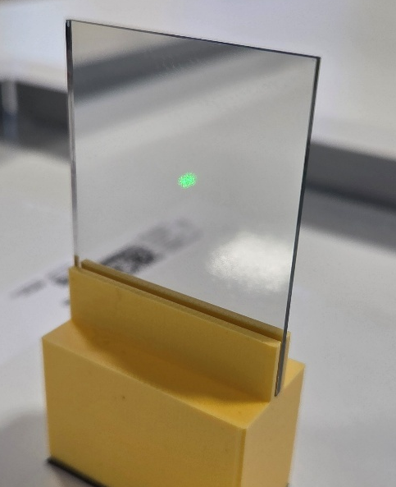
- Plaats de verstelbare spiegel aan de onderste rand.  LET OP! Zorg dat de spiegel recht tegenover de halfdoorlatende spiegel staat en zorg dat de laserstraal op de spiegel schijnt. | 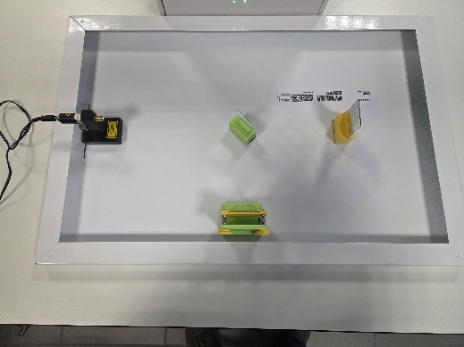  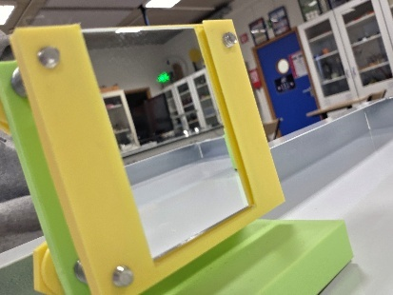
- Je ziet nu 2 laserpuntjes op de witte backdrop.  Zie je dit niet dan staan 1 van je drie spiegels niet correct. | 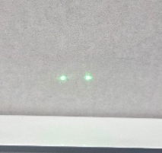
- De twee laserpunten moeten naar elkaar toekomen om 1 punt te krijgen. Dit kun je doen door de verstelbare spiegel correct af te stellen a.d.h.v. de draaiknoppen aan de achterkant.  Heb je de laserpunten naar één laserpunt gekregen kan je door naar de volgende stap. | 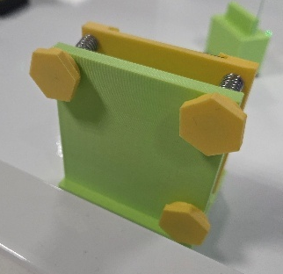  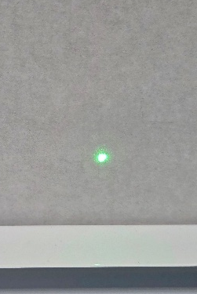
- Dit kleine laserpuntje willen we nu vergroten om duidelijk het interferentiepatroon te zien. Dit doen we aan de hand van een lens. | 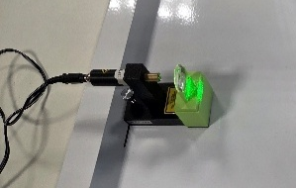
- Wanneer we de lens plaatsen krijgen we nog niet het interferentiepatroon waar we naar zoeken.  We willen het interferentiepatroon krijgen zoals je ziet op de onderste afbeelding | 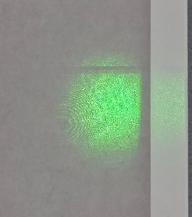  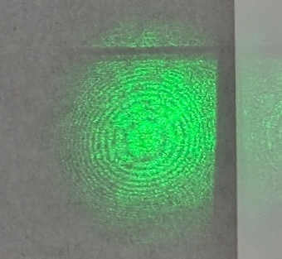
- Door opnieuw aan de draaiknoppen te gaan draaien kunnen we de interferometer correct afstellen zodat we het duidelijke interferentiepatroon krijgen.
Wanneer het interferentiepatroon duidelijk te zien is, kun je overgaan naar de oefeningen.


Waarnemingen:
- Teken je opstelling hier en duid de onderdelen aan.
- Teken het traject van de laserstraal door de interferometer.
Laser
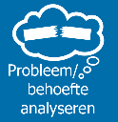
Waarom gebruiken we een verstelbare spiegel?

Waarom zit er een veer in de verstelbare spiegel?

Waarom gebruiken we een halfdoorlatende spiegel? Hoe herkennen we de spiegelkant en hoe herkennen we doorlatende kant?

Welke kant van de halfdoorlatende spiegel heb je naar de laser gericht? Wat is het merkbare effect als je hem omdraait?



Experiment 2:

Benodigdheden:
- Hand / vingers
- Stoel
- Pen of potlood
- Smartphone (trilalarm of luidspreker)
- Schoenen (stappen)
- Schooltas

Werkwijze:
Voer de volgende acties uit en observeer telkens het interferentiepatroon:
- Tik zachtjes met een vinger tegen de tafel.
- Loop langzaam door de klas.
- Ga op een stoel zitten en beweeg deze licht.
- Laat een smartphone trillen op of naast de tafel.
- Praat luid of klap in de handen in de buurt van de opstelling.
- Adem voorzichtig richting een spiegel of optisch element.

LET OP! Raak de interferometer zelf niet aan, alleen de omgeving.


Waarnemingen:
Noteer of beschrijf wat je observeert bij elke van bovenstaande acties.
Onderstaande richtvragen kunnen je helpen bij het observeren van het interferentiepatroon:
- Verandert het interferentiepatroon?
- Beweegt het interferentiepatroon?
- Wordt het patroon waziger?
- Verdwijnt het patroon tijdelijk?
- Hoe snel herstelt het patroon?
Noteer de observaties in onderstaande tabel:
Trillingsbron | Effect op patroon | Beschrijving

Besluit.
Wat kan je besluiten uit bovenstaande observaties? Hoe beïnvloeden verschillende trillingsbronnen het interferentiepatroon van een interferometer?
_________________________________________________________________________________
_________________________________________________________________________________

Invloed van de kleur van de laser.
Bij het opstellen van je interferometer heb je gebruik gemaakt van een groene of rode laser. Probeer eens met een ander kleur laser: is deze laser gevoeliger aan jouw trillingen?

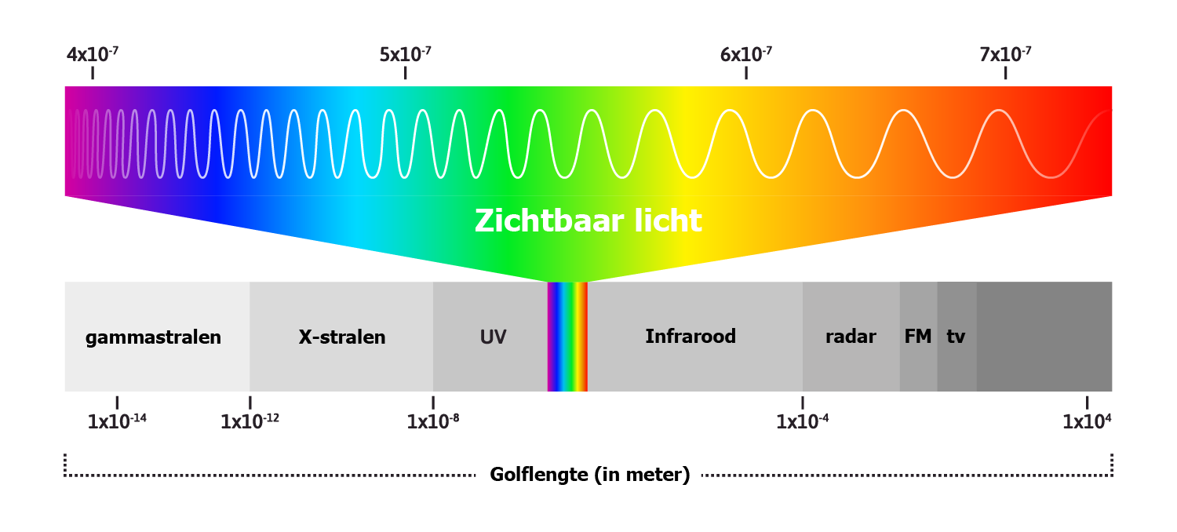
Hoe kunnen we dit fenomeen begrijpen? We moeten hier gebruik maken van de golflengte van de verschillende laser kleuren.
Eigen afbeelding UCLL.

Welke kleur heeft de grotere golflengte: rood of groen?
_________________________________________________________________________________
Antw: rood.

Bij welke kleur is de afstand tussen opeenvolgende golftoppen het kleinst?
_________________________________________________________________________________
Antw: groen
Wanneer een trilling plaats vindt, verandert de afstand dat licht aflegt een heel klein beetje, waardoor het interferentiepatroon verschuift. Dit gebeurt omdat golven die eerder in fase waren, zijn het niet meer of juist omgekeerd: we spreken van een faseverschil tussen de lichtgolven.
De grootte van het faseverschil hangt af van de golflengte!
- Bij groene laser (kleine golflengte): een kleine verplaatsing komt overeen met een groter deel van één golflengte, waardoor het faseverschil sneller verandert en het interferentiepatroon sneller en duidelijker verschuift.
- Bij rode laser (grotere golflengte): diezelfde verplaatsing is een kleiner deel van één golflengte en het effect op het interferentiepatroon kleiner is.

Algemeen besluit:
Uit dit onderzoek blijkt dat een interferometer extreem gevoelig is voor trillingen uit de omgeving. Alledaagse handelingen zoals stappen, spreken of het trillen van een smartphone veroorzaken duidelijke veranderingen in het interferentiepatroon.
Dit toont aan dat:
- interferometers zeer nauwkeurige meetinstrumenten zijn,
- maar ook sterk beïnvloed worden door ruis en storingen.

Interferometer van de Einstein-telescoop
De Einstein Telescope gebruikt een zeer grote interferometer om zwaartekrachtsgolven te meten. Deze golven veroorzaken extreem kleine lengteveranderingen, zelfs kleiner dan de grootte van een proton. Dat betekent dat de Einstein Telescope veranderingen kan meten die kleiner zijn dan een miljoenste van een nanometer. Omdat deze metingen zo gevoelig zijn, kunnen externe trillingen de resultaten sterk beïnvloeden.
Hierdoor krijgen we een probleem. Zonder controle van externe trillingen zou het signaal van zwaartekrachtsgolven volledig verborgen blijven in de ruis.

Daarom is het belangrijk dat de Einstein Telescope zo goed mogelijk beschermd is tegen storende trillingen.

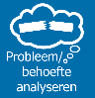
- Trillingen dempen
In de vorige onderzoeksopdracht leerden we dat interferometers, zoals die in de Einsteintelescoop, heel gevoelig zijn voor trillingen.
Interferometers zijn dus instrumenten waarmee we trillingen van de ruimtetijd kunnen meten. Maar gravitatiegolven zijn niet de enige bron van trillingen in de omgeving waar een interferometer zich bevindt.
Ook menselijke activiteit, dieren, de natuur en zelfs de aarde zorgen voortdurend voor trillingen. Denk maar aan stappen, verkeer, wind of kleine aardbevingen.
Voor een interferometer is dat een probleem:
hij kan niet zien of een trilling afkomstig is van een gravitatiegolf of van iets anders.
Het ondergronds plaatsen van de detector en het afkoelen van de spiegels helpt al om de invloed van externe trillingen te verminderen, maar dit alleen is niet voldoende.
De grote vraag is dus:
hoe kunnen we ervoor zorgen dat de interferometer alleen de juiste trillingen meet?

Hoe trillingen dempen?
Wat zijn trillingen?
Wanneer een systeem (object) een heen en weer gaande beweging uitvoert rond een punt, spreken we van een trilling. Voorbeelden hiervan zijn: een trilplaat in een fitnesscenter, een boorhamer, het vlies van een luidspreker...
Een trilling is dus een periodieke beweging, die zich afspeelt rond een evenwichtspunt (KuLeuven, sd). We zagen dit ook in ‘1.1 hoe ontstaan golven’.
Maak onderstaande oefeningen a.d.h.v. het artikel.
Scan de QR-code om het artikel te lezen.

https://www.etforbusiness.be/nl/technologiedomeinen/trillingsdemping
Welke trillingen kunnen metingen van de Einsteintelescoop verstoren?
- ……………………………………………………………………
- ……………………………………………………………………
- ……………………………………………………………………
- ……………………………………………………………………
Welke oplossing hebben we voor dit probleem?
In het artikel worden deze oplossingen verdeeld in twee ‘soorten’: passieve en actieve demping.
Leg uit in eigen woorden wat wetenschappers volgens jou bedoelen met actieve demping.
………………………………………………………………………………………………………………………………………………………………………………………………………………………………………………………………………………………………………………………………………………………………………………………………………………………………………………………………………………………………
Leg uit in eigen woorden wat wetenschappers volgens jou bedoelen met passieve demping.
………………………………………………………………………………………………………………………………………………………………………………………………………………………………………………………………………………………………………………………………………………………………………………………………………………………………………………………………………………………………
Antw: Bij actieve demping worden trillingen actief gemeten met sensoren. Daarna wordt met een systeem (bijvoorbeeld motoren of elektromagneten) een tegentegentrilling opgewekt om de oorspronkelijke trilling te verminderen of tegen te werken. Bij passieve demping worden trillingen verminderd door het gebruik van materialen of constructies die trillingen vanzelf absorberen of tegenhouden.

2.2 Hoe ziet de passieve demping eruit?

Experiment

Onderzoeksvraag:
Hoe zorgt passieve demping voor minder trillingen binnen het ET-project?

Hypothese:
Hoe denk jij dat passieve demping eruit kan zien in het ET-project?

Benodigdheden:
- 3D-print houders voor gewichten
- Functiegenerator
- Triller
- Visdraad
- Set van rode en zwarte kabels (voor de functiegenerator en triller)
- Set massagewichten
- Bankklemmen
- Staven


Werkwijze:
- Stel de afstanden van de gewicht houders in op 10 cm. Doe dit voor elk gewicht.
- Plaats een 10gr massa in elke gewicht houder.
- Steek de functiegenerator in het stopcontact.
- Voor je de functiegenerator aanzet, zorg je dat de amplitude volledig op de laagste stand is gedraaid.
- Stel de waveform nu in op ‘SINE’.
- Stel nu de frequentie in op 0.05 Hz.
- Lees nu goed wat je moet doen bij de waarnemingen.

Waarneming:
Onderzoek 1 – Invloed van de frequentie
Instellingen
- Afstand tussen massagewichten: 10 cm.
- Massagewichten: alle drie gelijk.
Test verschillende frequenties op de functiegenerator en noteer je observaties in de tabel. N.B. Zet na elke observatie de amplitude even op nul zodat de opstelling terug op rust kan komen.
Frequentie (Hz) | Beweging bovenste massagewicht | Beweging middelste massagewicht | Beweging onderste massagewicht
5 Hz
10 Hz
20 Hz

Beantwoord de vragen a.d.h.v. je observaties:
- Bij welke frequentie zie je de sterkste beweging van het bovenste massagewicht?
___________________________________________________________________________
- Wat gebeurt er met de beweging van het onderste massagewicht wanneer je de frequentie verhoogt?
_________________________________________________________________________________________________________________________________________________________________________________________________________________________________
- Vergelijk de beweging van het bovenste en onderste massagewicht. Wat merk je op?
_________________________________________________________________________________________________________________________________________________________________________________________________________________________________

Onderzoek 2 – Invloed van de gewichtsverdeling
Instellingen:
- Frequentie: 10 Hz.
- Afstand tussen massagewichten: 10 cm.
Noteer je observaties in de tabellen voor onderstaande situaties.
Test A – Gelijke gewichten
Gewicht boven | Gewicht midden | Gewicht onder | Beweging onderste massagewicht
Gelijk | Gelijk | Gelijk

Test B – Ongelijke gewichten
Gewicht boven | Gewicht midden | Gewicht onder | Beweging onderste massagewicht
50g | 100g | 150g

Beantwoord de vragen a.d.h.v. je observaties:
- Bij welke opstelling is het systeem het meest stabiel?
_________________________________________________________________________________________________________________________________________________________________________________________________________________________________

Onderzoek 3 – Invloed van de afstand tussen massagewichten
Herhaal het experiment met een andere afstand tussen de massagewichten en gelijke gewichten. Noteer de observaties in de tabel.
Afstand tussen massagewichten | Beweging bovenste massagewicht | Beweging middelste massagewicht | Beweging onderste massagewicht
10cm
15cm

Beantwoord de vragen a.d.h.v. je observaties:
- Verandert de beweging van de slinger wanneer de afstand groter wordt?
_________________________________________________________________________________________________________________________________________________________________________________________________________________________________
- Welke afstand zorgt volgens jou voor betere demping van trillingen?
_________________________________________________________________________________________________________________________________________________________________________________________________________________________________
Besluit:
Jullie hebben nu een manier gezien hoe we met de Einsteintelescoop passief kunnen dempen. Dit doen we dus a.d.h.v. een slinger.
Dit systeem van opeenvolgende massa’s en touwtjes dempt hoge frequenties steeds beter: snelle trillingen raken niet meer tot aan het onderste gewicht, terwijl tragere trillingen wél nog doorgegeven kunnen worden. Hoe meer massa’s je toevoegt en hoe groter de afstand ertussen, hoe sterker dit effect wordt.
Precies hetzelfde principe gebruikt de Einsteintelescoop: door de spiegels op lange ketens van ophangingen te hangen en die goed te isoleren, worden vooral hoge frequenties sterk onderdrukt. Zo blijft de detector veel rustiger, waardoor hij veel zwakkere gravitatiegolven kan opvangen. Met passieve demping haalt ET dus een veel hogere gevoeligheid dan wanneer de spiegels rechtstreeks zouden worden beïnvloed door trillingen uit de omgeving.

Zodat je het weet en niet vergeet:
Op de afbeelding hieronder, die de infrastructuur van de toekomstige ET illustreert, zien we torens. In deze torens hangt de slinger die voor de passieve demping zorgt.
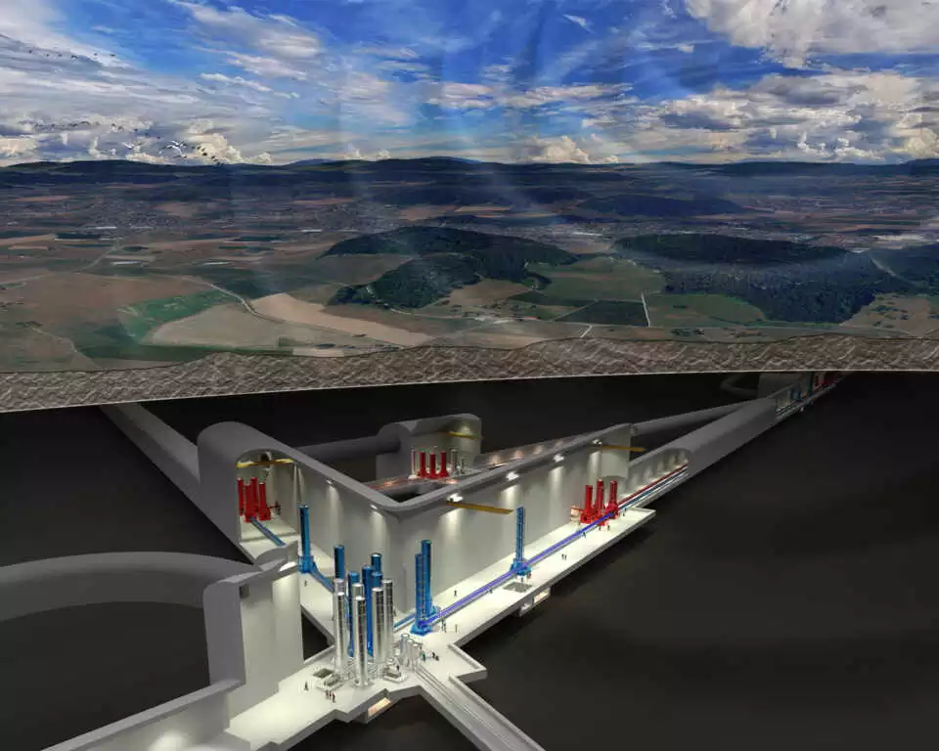

2.3 Aardrijkskunde: hoe de aarde trillingen kan dempen.
Bekijk onderstaande video’s door de QR-code te scannen en los de oefeningen op.
https://www.youtube.com/watch?v=aSw-_h_aT1A  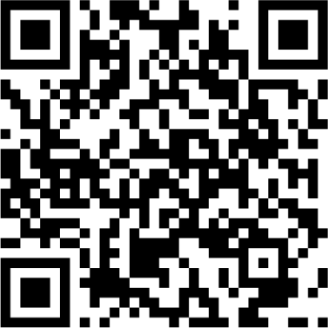 | https://www.tvl.be/nieuws/geoloog-ziet-in-voeren-beste-ondergrond-voor-einstein-telescoop-151676  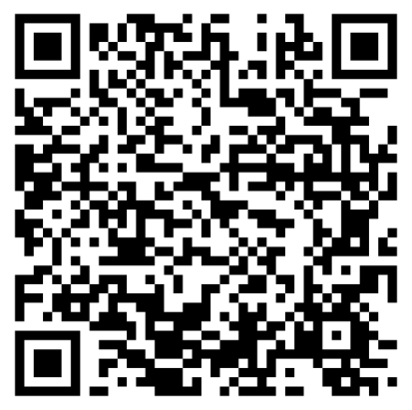
Beantwoord onderstaande vragen:
Als de Einsteintelescoop bij ons gebouwd zal worden, waar zou die dan komen?
…………………………………………………………………………………………………………………….
Waarom zou die plaats geschikt zijn? Leg uit.
…………………………………………………………………………………………………………………….
…………………………………………………………………………………………………………………….
…………………………………………………………………………………………………………………….
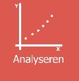
…………………………………………………………………………………………………………………….
Teken de lagen van deze bodem:
- Maak een legende.
- Benoem de lagen correct.
- Hoe groot is elke laag?
- Hoe diep zal de Einsteintelescoop komen? Duid dit aan op je tekening.

Leg uit wat de functie is van iedere laag.
…………………………………………………………………………………………………………………….
…………………………………………………………………………………………………………………….
…………………………………………………………………………………………………………………….
…………………………………………………………………………………………………………………….

Waarom zal de Einsteintelescoop op die diepte komen?
…………………………………………………………………………………………………………………….
…………………………………………………………………………………………………………………….
…………………………………………………………………………………………………………………….
…………………………………………………………………………………………………………………….

Wat zijn de grote uitdagingen van de bodem op deze locatie?
…………………………………………………………………………………………………………………….
…………………………………………………………………………………………………………………….
…………………………………………………………………………………………………………………….
…………………………………………………………………………………………………………………….

Kaars experiment

Onderzoeksvraag
Hoe kunnen we nu de donkere delen van ons heelal met de Einsteintelescoop in kaart brengen?

Hypothese
___________________________________________________________________________
___________________________________________________________________________

Benodigdheden
- 1 kaars
- 1 aansteker of lucifers
- 1 donkere ruimte (lokaal met gordijnen/ lichten uit)
- 1 klein voorwerp dat je kan laten vallen
- 1 Interferometer
Werkwijze
- Opstelling:
  - Plaats de kaars zichtbaar in het lokaal (bv. op een tafel).
  - De rest van het lokaal blijft zo donker mogelijk.
- Doe de kaars aan.
- Maak het donker in het lokaal.
- Kijk en luister naar wat er gebeurt.
- Kijk goed naar het interferentiepatroon van de interferometer.
Waarneming
Kan je met zekerheid zeggen wat er gebeurde?
___________________________________________________________________________

Wat konden we zien?

___________________________________________________________________________

Waarom konden we dit zien?

___________________________________________________________________________

Waarom was de gebeurtenis nu wel ‘zichtbaar’ in vergelijking met de eerste les?

___________________________________________________________________________

Wat kan je besluiten op basis van deze waarnemingen?

_________________________________________________________________________

- Samenvatting
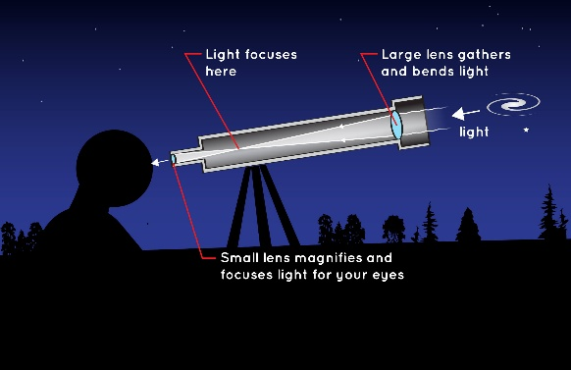
In de eerste les hebben we verschillende soorten telescopen leren kennen die wetenschappers gebruiken om het heelal te observeren.
Zo zagen we dat een lenzentelescoop (refractor) werkt met een lens vooraan in de telescoop. Het binnenkomende licht wordt door deze lens afgebogen naar het brandpunt, waar het beeld ontstaat. Met een oculair kan de waarnemer dit beeld bekijken.
Refractortelescoop. Credit: NASA/JPL-Caltech.
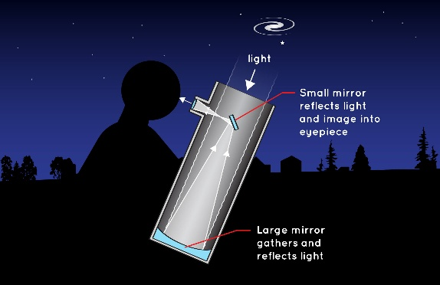
Daarnaast hebben we ook de spiegeltelescoop besproken. Bij dit type telescoop wordt het invallende licht eerst weerkaatst door een grote spiegel achteraan in de telescoop. Daarna wordt het licht via een kleine hulpspiegel naar het oculair geleid zodat we het beeld kunnen waarnemen.
Spiegeltelescoop. Credit: NASA/JPL-Caltech.
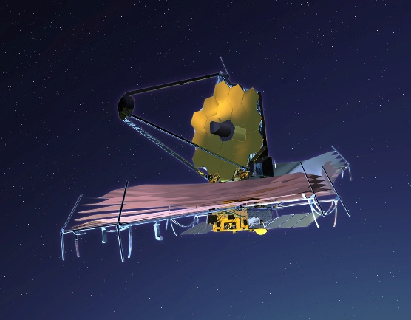
We hebben ook gezien dat er ruimtetelescopen bestaan. Deze telescopen bevinden zich buiten de atmosfeer van de aarde, waardoor ze geen last hebben van bewolking, lichtvervuiling of trillingen in de atmosfeer. Hierdoor kunnen ze zeer scherpe beelden maken en ook andere soorten elektromagnetische straling opvangen, zoals UV-, infrarood- of röntgenstraling.
Wat al deze telescopen gemeen hebben, is dat ze het heelal bestuderen door licht of andere vormen van elektromagnetische straling te detecteren.
James Webb, Space Telescope (NASA).
Toch heeft deze manier van waarnemen ook beperkingen. Licht kan bijvoorbeeld tegengehouden worden door gas en stof in het heelal. Bovendien Kort na de Big Bang was er nog geen licht dat vrij door het heelal kon reizen. Het heelal was toen zo heet en dicht dat licht steeds werd tegengehouden. Daardoor kunnen gewone telescopen niet alles in het heelal waarnemen.
Daarom zoeken wetenschappers naar andere manieren om het heelal te bestuderen, bijvoorbeeld door signalen te meten die niet afhankelijk zijn van licht, zoals gravitatiegolven. Zware kosmische gebeurtenissen, zoals botsingen van zwarte gaten of het ontstaan van het heelal zelf, veroorzaken gravitatiegolven die niet tegengehouden worden door gas of stof. Ze waren al aanwezig vlak na de Big Bang, zelfs toen er nog geen licht was. Ze dragen dus informatie uit veel vroegere tijden in het heelal.
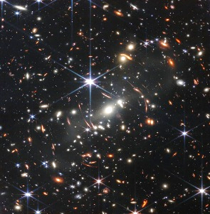
Om gravitatiegolven te kunnen meten, moeten alle storende trillingen zoveel mogelijk gedempt worden. Een zwaartekrachtsgolf veroorzaakt namelijk een heel kleine trilling, en wetenschappers willen precies die zuivere trilling kunnen meten zonder dat andere trillingen de meting verstoren.
Trillingen kunnen ook worden omgezet in geluid. Daarom zeggen wetenschappers soms dat we met de Einstein-telescoop niet alleen het heelal gaan “voelen”, maar ook “beluisteren”.
Eerste vrijgegeven wetenschappelijke opname van de James Webb-ruimtetelescoop gepubliceerd op 11 juli 2022. NASA, ESA, CSA, and STScI.

Verschillende gebeurtenissen in het heelal produceren namelijk verschillende soorten gravitatiegolven, en die kunnen worden vertaald naar verschillende geluiden. Zo klinkt een botsing tussen twee zwarte gaten anders dan bijvoorbeeld de explosie van een supernova.
De Einstein-telescoop zal bovendien veel gevoeliger zijn dan huidige detectors. Daardoor hopen wetenschappers ook veel zwakkere zwaartekrachtsgolven te kunnen opvangen, zoals de golven die ontstaan zijn kort na de oerknal.
Vandaag kunnen telescopen bij een supernova meestal alleen de gaswolk zien die na de ontploffing ontstaat. Met gravitatiegolven hopen wetenschappers echter ook informatie te krijgen over wat er vlak vóór de ontploffing gebeurt. Op die manier kan de Einsteintelescoop ons helpen om het ontstaan van zulke kosmische gebeurtenissen beter te begrijpen.

Het verschil tussen de gewone telescopen en de Einsteintelescoop
Vul de ontbrekende woorden of begrippen in. Gebruik je kennis over telescopen en gravitatiegolven.
Bij een gewone telescoop maken we gebruik van _zichtbaar licht____ om observaties te doen.
We kunnen dus enkel objecten waarnemen die _ licht__ uitzenden of ___reflecteren___.
Dit betekent dat we met gewone telescopen slechts ongeveer _5_ % van het heelal kunnen bestuderen.
De Einstein-telescoop werkt op een totaal andere manier.
In plaats van licht te gebruiken, meet deze telescoop ___gravitatiegolven__ die ontstaan door extreme gebeurtenissen in het heelal.
Om deze signalen te kunnen meten, worden uiterst kleine __trillingen______ in de detector gemeten. Daarom moeten storende trillingen zoveel mogelijk __gedempt____ worden.
Dankzij de Einsteintelescoop kunnen wetenschappers het heelal op een andere manier bestuderen dan met gewone telescopen. Ze meten geen licht, maar ______ gravitatiegolven______. Zo krijgen ze informatie over kosmische gebeurtenissen die met licht moeilijk of zelfs niet waarneembaar zijn. Bovendien kunnen deze metingen bijdragen aan het onderzoek naar ______ donkere materie en ______ donkere energie, die samen ongeveer ____________95 % van de inhoud van het heelal uitmaken en niet rechtstreeks met licht kunnen worden waargenomen.

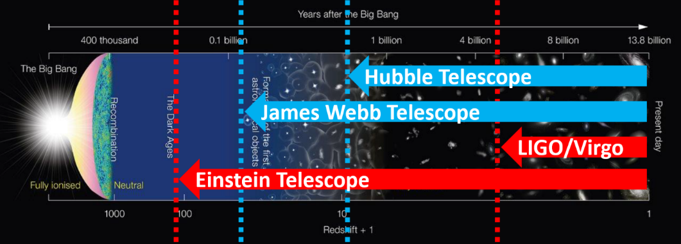
Schematisch diagram van de geschiedenis van het heelal. Dit diagram toont de belangrijkste mijlpalen in de evolutie van het universum sinds de oerknal, ongeveer 13,8 miljard jaar geleden. Het is niet op schaal. Credit: NAOJ (www.eso.org).
Deze afbeelding toont een tijdlijn van de geschiedenis van het heelal, van de Big Bang tot vandaag. De tijd loopt van links (de Big Bang) naar rechts (het heden).
Bovenaan zie je een tijdlijn met belangrijke momenten in de geschiedenis van het heelal, van de Big Bang tot vandaag (ongeveer 13,8 miljard jaar later).
De Pijlen tonen hoe ver verschillende soorten telescopen terug in de tijd van het heelal kunnen kijken.
Helemaal links staat de Big Bang. Kort daarna was het heelal:
- Extreem heet en dicht,
- Gevuld met gas en plasma,
- Ondoorzichtig voor licht.
Pas ongeveer 400 000 jaar na de Big Bang kon licht zich vrij door het heelal verplaatsen. Dat moment heet recombinatie. Dit is ook waarom we met licht niet verder terug kunnen kijken.

Disclaimer
Tenzij anders vermeld, zijn de afbeeldingen in deze module:
- afkomstig uit gelicentieerde Adobe Stock-collecties, of
- zelf gemaakt, of
- gegenereerd met behulp van AI (Microsoft Copilot).

